Домашнее задание по ритмике для 1 класса

- Подготовиться к контрольной работе за 2 четверть.

- Повторить все пройденные в этой четверти темы по ритмике:

-Правописание штилей у ноток
Нотки, находящиеся НИЖЕ 3 ЛИНЕЕЧКИ нотного стана (до нотки “Си” в скрипичном ключе и до нотки “Ре” малой октавы в басовом ключе) пишем штилем ВВЕРХ.
Нотки ВЫШЕ 3 ЛИНЕЙКИ пишем штилем ВНИЗ.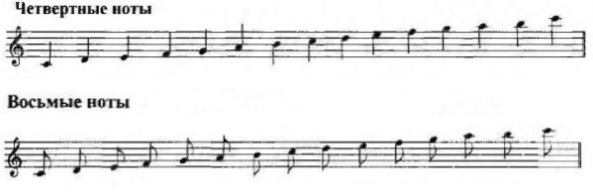

- Паузы и их длительности.
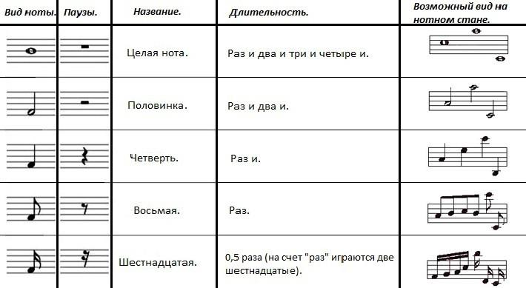

- ЗАТАКТ

Затакт - это неполный такт. Затакт начинается со слабой доли. В сумме с последним тактом образует полный такт.
Если мелодия начинается с затакта в размере 2/4, то счёт нужно начинать со второй доли.

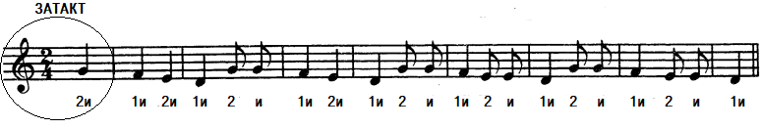
Рука при дирижировании затакта в размере 2/4 на слабую долю сразу поднимается вверх на четвертную длительность. В этом случае затакт начинался с четвертной длительности.

Дорогие ребята и родители!
По всем вопросам (непонятная тема, трудности с домашним заданием и др.) можно и нужно писать мне на почту darsert.solf@gmail.com

